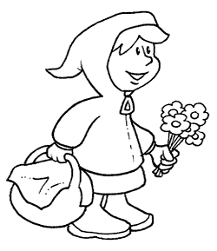

C’ERA UNA VOLTA UNA BAMBINA……………………………………
………………………………………………………………………………………………………
……………………………………………………………………………………………………...
………………………………………………………………………………………………………
………………………………………………………………………………………………………
………………………………………………………………………………………………………

